Секция №4. Межзвездная среда и звездоообразование
Инфракрасные спектры конденсированного HCN в различных молекулярных окружениях для интерпретации наблюдений межзвездных льдов
Ожиганов М.Э.¹, Медведев М.Г.¹, Картеева В.М.¹, Накибов Р.С.¹, Сапунова У.А.¹, Крушинский В.В.¹, Степанова К.А.¹, Трясцина А.С.^{1,2}, Горьковенко А.Н.¹, Федосеев Г.С.¹, Васюнин А.И.¹
¹Уральский федеральный университет, ул. Мира, д. 19, Екатеринбург, 620062, Россия
²Московский государственный университет имени М.В. Ломоносова, Ленинские горы, д. 1, стр. 3, Москва, 119991, Россия
Руководитель: Васюнин Антон Иванович, заведующий лабораторией, директор НИИ ФПМ ИЕНиМ УрФУ, к.ф.-м.н., Dr. rer. nat. (PhD), доцент. anton@urfu.ru
Уникальная для России сверхвысоковакуумная криогенная установка для инфракрасной спектроскопии аналогов межзвездных льдов собрана и откалибрована в молодежной Научной лаборатории астрохимических исследований ИЕНиМ УрФУ. Установка позволяет выращивать аналоги межзвёздных льдов контролируемого состава в условиях, приближенных к космическим (P < 7×10⁻¹³ атм., T = 6.7 – 305 K). С помощью установки впервые получены инфракрасные спектры астробиологически значимой молекулы HCN, вероятного прекурсора аминокислот, в окружении основных компонентов межзвёздных льдов (H₂O, CO₂, CO, CH₃OH, NH₃) и в окружении молекул, имитирующих межзвёздные полиароматические пылевые частицы (C₆H₆, C₆H₅NH₂, C₅H₅N) (рис. 1). Полученные спектры находятся в публичном доступе (DOI:10.5281/zenodo.12711013). Лабораторные спектры и извлечённые из них интенсивности полос поглощения необходимы для определения содержания и распределения молекулы HCN в межзвёздных льдах по результатам интерпретации наблюдений областей звездообразования в инфракрасном диапазоне. При помощи полученных данных были интерпретированы результаты наблюдений межзвездных льдов в молекулярном облаке Chameleon 1 в направлении на звезду фона J110621, полученные при помощи телескопа имени Джеймса Уэбба (JWST). Получена оценка содержания HCN в межзвездном льде в количестве ~1% от содержания водяного льда, что согласуется с теоретическими представлениями. | 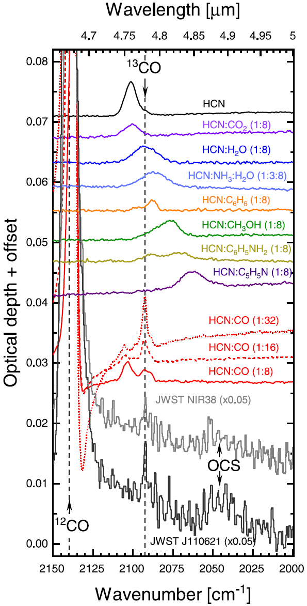  Рисунок 1 – Лабораторные спектры твердого HCN в астрофизически значимых окружениях, полученные на сверхвысоковакуумной криогенной установки ИЕНиМ УрФУ, а также участок ИК-спектра молекулярного облака Chameleon-1 в направлении на звезду фона J110621.
Публикация: Ozhiganov et. al. Infrared Spectra of Solid HCN Embedded in Various Molecular Environments for Comparison with the Data Obtained with JWST// Astrophysical Journal Letters 2024, 972 L10 (IF = 8.8). Насколько известно авторам, это первая российская статья по лабораторным исследованиям аналогов межзвездных льдов. DOI: 10.3847/2041-8213/ad6d5c
Номер гранта РНФ 23-12-00315 и Госзадания FEUZ-2020-0038. ПФНИ 1.3.7.5. Планеты и планетные системы

